(Примеры игр для борьбы с агрессией и гневом):
- У нас завелся сварливый жук
Когда ваш ребенок раздражен, ворчит, или злится, определите, - в чем или в ком проблема. Это, должно быть, сварливый жук. К тому времени как вы, поискав повсюду, поймаете и выбросите этого сварливого жука, в комнате будет раздаваться довольное хихиканье.
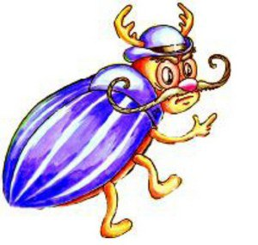
Рекомендации:
Тщательно обыщите вашего малыша на предмет наличия воображаемого сварливого жука. Проверьте в ушах. Посмотрите в подмышках. На рубашке. В карманах. "Найдите" его, а когда найдете, поймайте и выбросьте в окно.
Осторожно! Он может прыгнуть еще на кого-то и тогда вам снова придется искать его.
А теперь пойдите и поищите веселого жука. Может быть, он сидит на цветке. Может быть, на мягких полотенцах. А, может быть, вы найдете нескольких веселых жуков и каждому из вас достанется по одному. Обращайтесь с ним бережно, а затем попросите ребенка посадить его себе за ухо, в карман или на грудь.
"Поищи веселого жука", - вы можете сказать это своему ребенку в те дни, когда у него плохое настроение и ему нужна помощь.
2. Мешочек со злостью
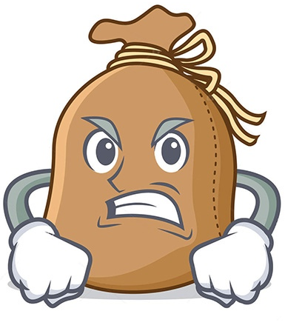
Цель игры - научить ребенка справляться с отрицательными эмоциями, и, не подавляя их, направлять в новое, рациональное русло.
Для игры потребуется небольшой мешочек из плотной ткани с завязками.
Рекомендуемый возраст ребенка - от 3 лет (и периоды возрастных кризисов вообще).
Взрослый показывает мешочек ребенку и объясняет, что этот мешочек не простой, а волшебный: все плохое, что накопится в душе, можно класть именно в него. После этого становится обязательным условие: злиться, визжать и кричать можно только в этот мешочек. После этого мешочек завязывается, и отрицательные эмоции остаются в нем в самом прямом смысле.
- Сейчас мы вымоем плохое настроение из комнаты
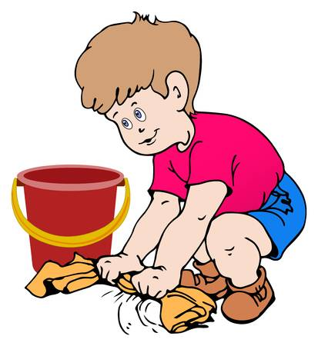
Когда плохое настроение охватывает всех, вы можете изменить ситуацию, вымыв пол. А так как пол все равно нужно периодически мыть, то, когда дети еще маленькие, эта игра поможет вам убить двух зайцев: все игроки получат удовольствие и пол станет чистым.
Материалы: ведро с водой, мыло, швабра, полотенца или тряпки.
Рекомендации:
Наполните ведро теплой мыльной водой и начните мыть пол шваброй. Пусть все игроки по очереди орудуют шваброй или губками. Не волнуйтесь, что вода будет выплескиваться из ведра. Пусть пол будет мокрым - это всего лишь вода. Дети не заставят себя ждать и начнут играть, разбегаясь и скользя по полу.
Настроение тут же улучшится.
Когда ребятишкам надоест игра или пол станет слишком скользким, принесите полотенца и пусть они его вытрут. Затем вылейте воду из ведра и отправьте детей под душ. Сами в это время, не переставая улыбаться, забросьте полотенца в стиральную машину.

- Подушечные бои
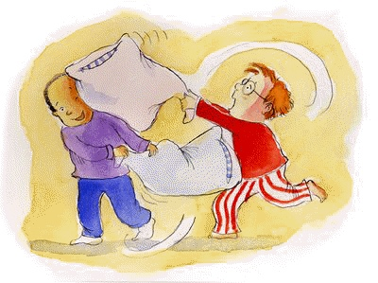
Для игры необходимы маленькие подушки. Играющие кидают друг в друга подушки, издавая победные кличи, колотят друг друга ими, стараясь попадать по различным частям тела. Сюжетом игры может быть "Сражение двух племен" или "Вот тебе за..."
Замечание: Игру начинает взрослый, как бы давая разрешение на подобное действие, снимая запрет на агрессию.

- Выбиваем пыль
Каждому участнику достается "пыльная" подушка. Он должен, усердно колотя по ней руками, хорошенько ее "почистить".
- Детский футбол
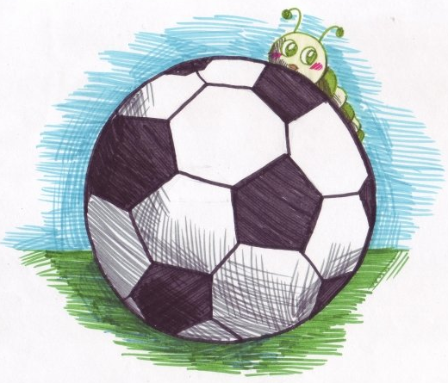
Вместо мяча - подушка. Играющие разбиваются на две команды. Взрослый - судья. Играть можно руками и ногами. Подушку можно пинать, кидать, отнимать. Главная цель - забить в ворота гол.
Замечание: Взрослый следит за соблюдением правил - нельзя пускать в ход руки и ноги, если нет подушки. Штрафники удаляются с поля.
7. Падающая башня
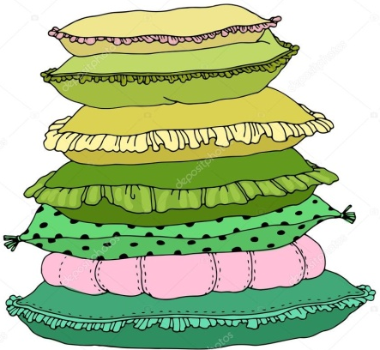
Из подушек строится высокая башня. Задача каждого участника - взять ее штурмом, запрыгнуть на нее, издавая победные крики, типа "А-а-а!!!", "Ура" и т. д. Побеждает тот, кто запрыгнет на башню, не нарушив ее стены.
Замечание:
1. Каждый участник может сам себе строить башню такой высоты, которую, по его мнению, он может покорить.
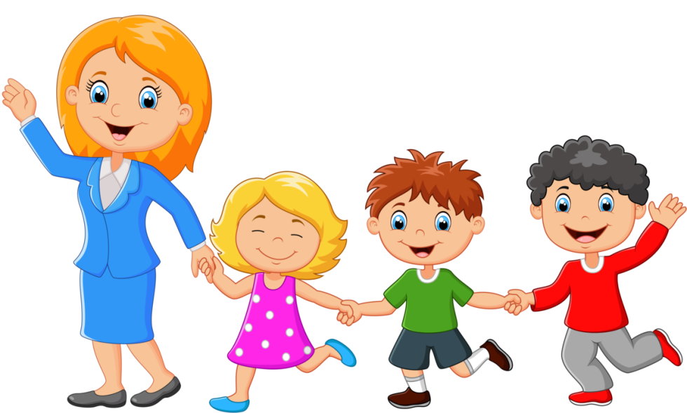
2. После каждого штурма "болельщики" издают громкие крики одобрения и восхищения: "Молодец!", "Здорово!", "Победа!" и т.д.

